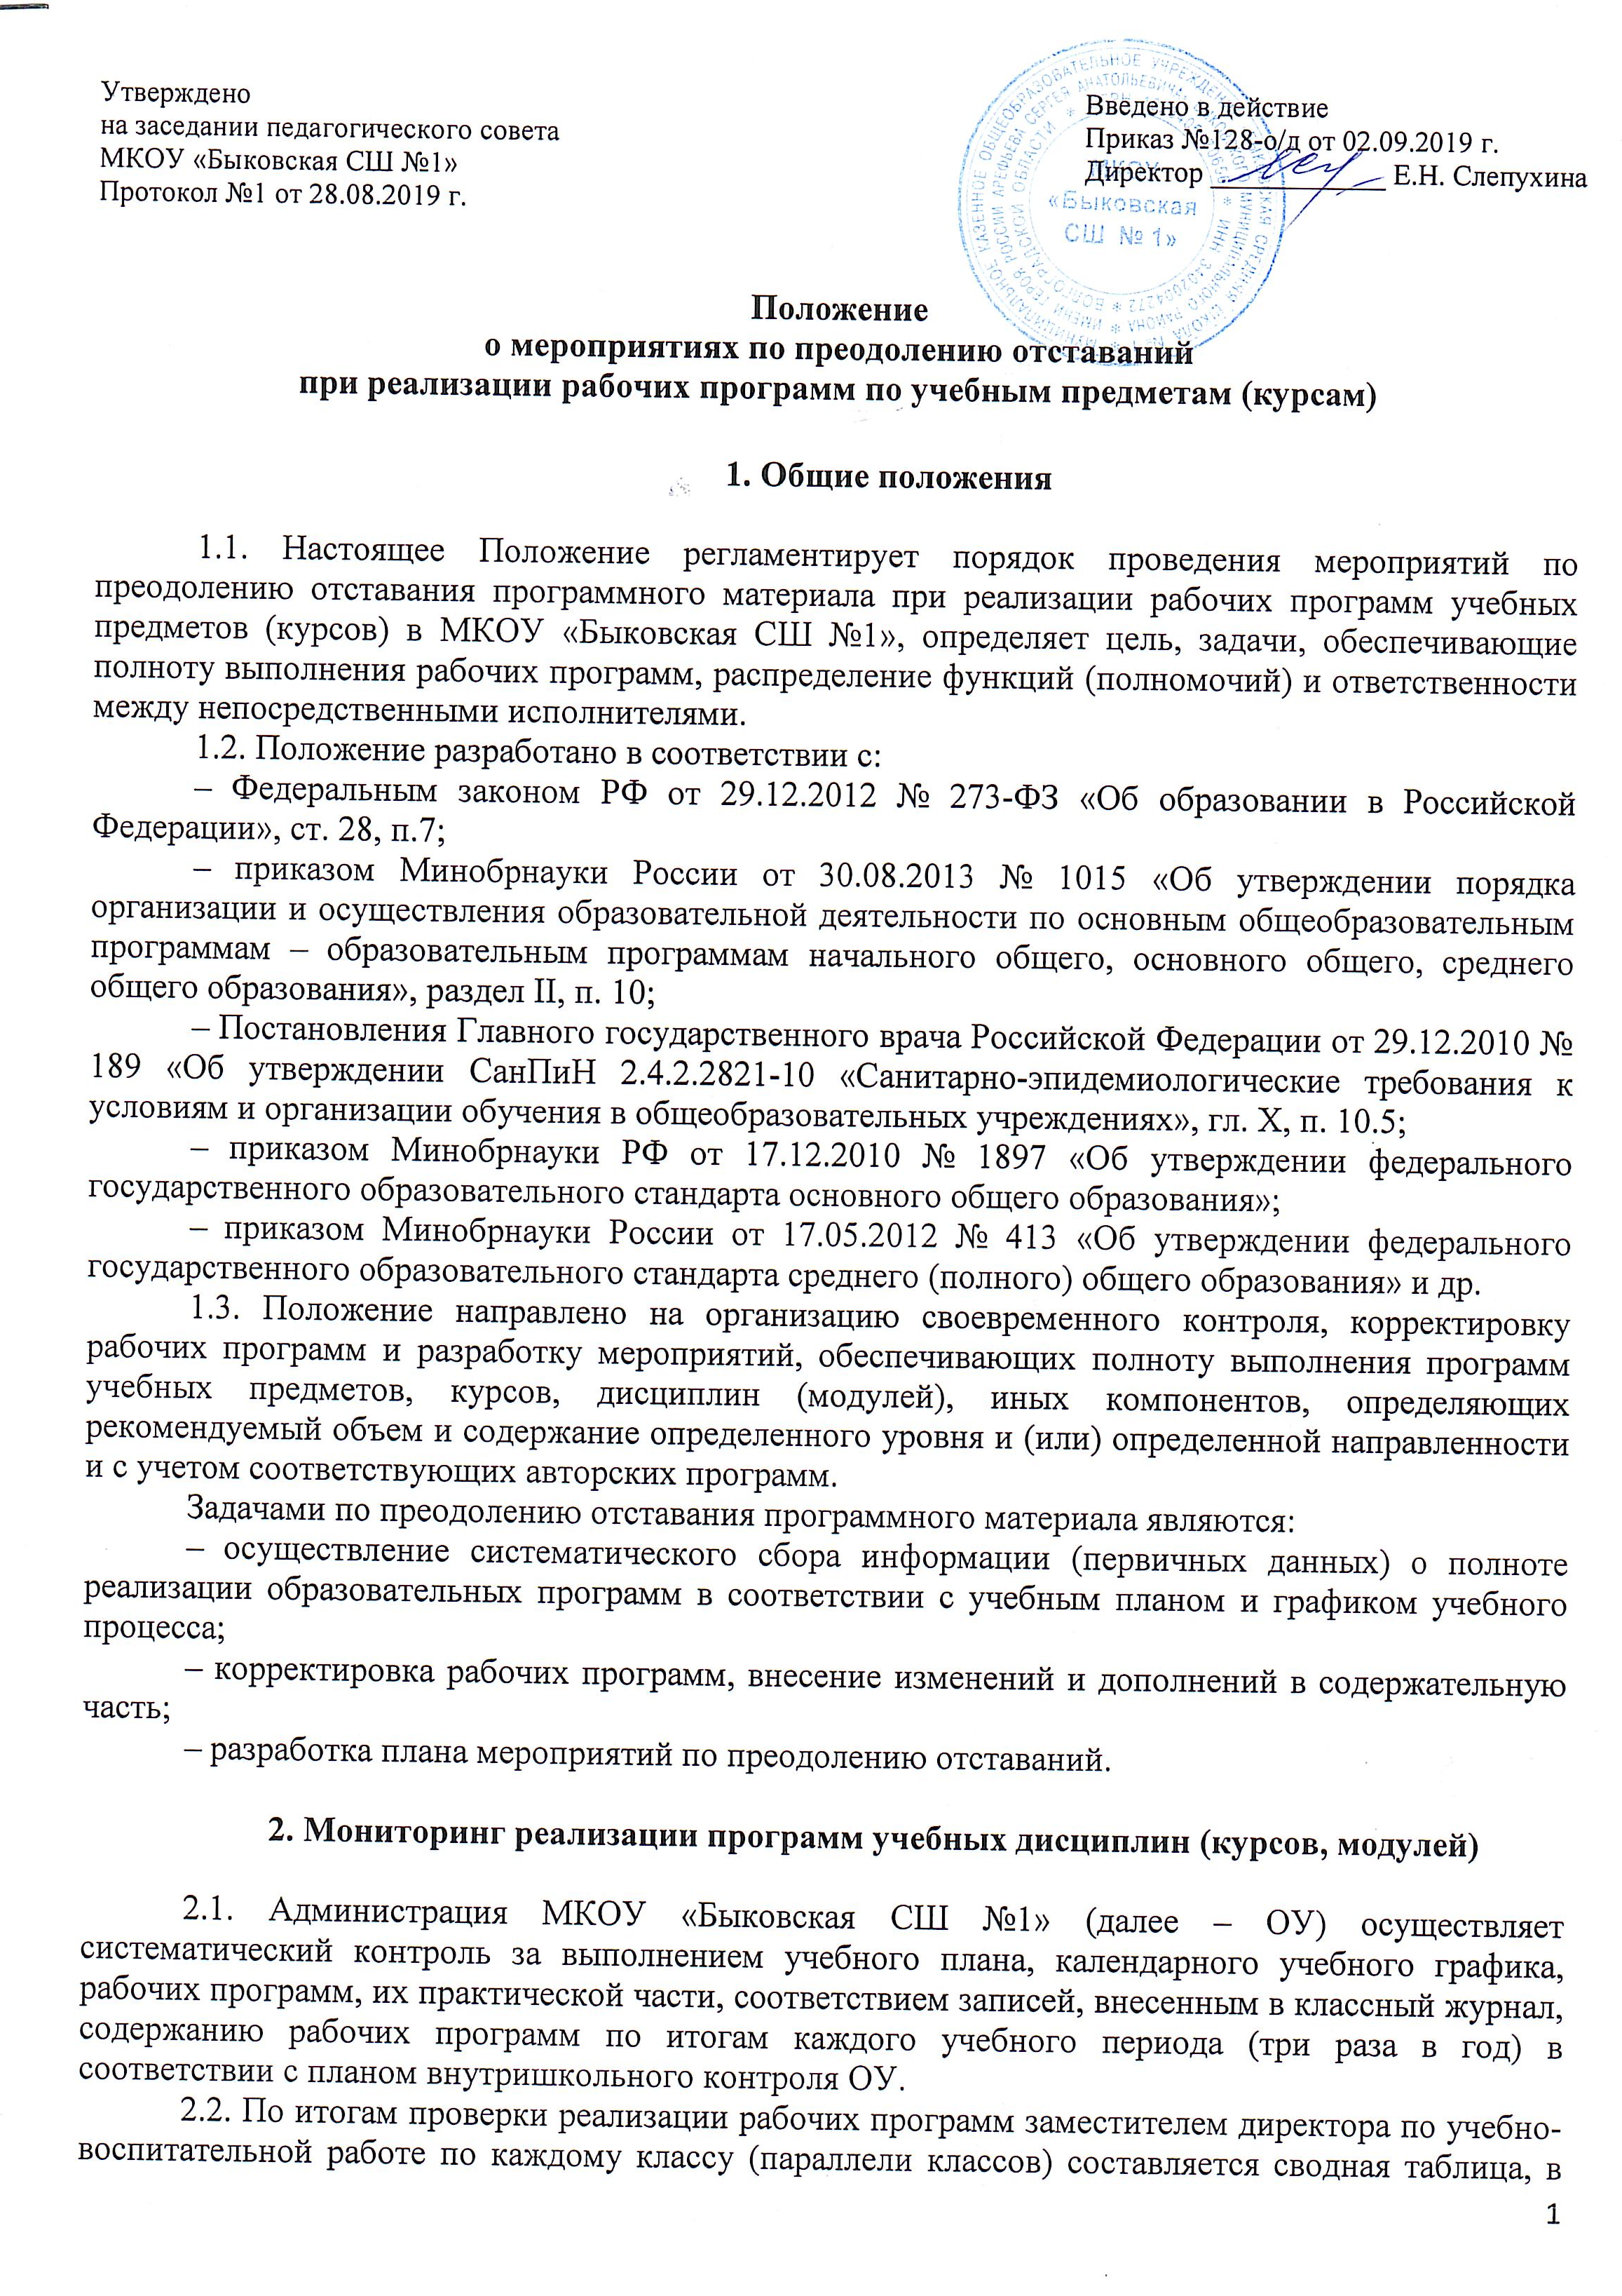
которую вносится информация о количестве планируемых и фактически проведенных уроков, причине невыполнения рабочей программы, запланированных компенсирующих мероприятиях (Приложение 1).
2.3. Итоги проверки реализации рабочих программ подводятся на производственном совещании.

3. Порядок корректировки рабочих программ учебных предметов, курсов, дисциплин (модулей)

3.1. Согласно должностной инструкции учитель несет ответственность за реализацию рабочей программы в соответствии с учебным планом и календарным учебным графиком ОУ.
3.2. В случае необходимости корректировки рабочих программ из-за выполнения учебного плана не в полном объеме (карантин, природные факторы, болезнь учителей и т. д.) директор ОУ на основании объяснительных записок учителей-предметников издает приказ о корректировке рабочей программы указанным способом коррекции программы.
3.3. Корректировка может быть осуществлена путем использования резервных часов, слияния близких по содержанию тем уроков, вывод (в старших классах) части учебного материала на самостоятельное изучение по теме.
3.4. В ходе реализации программы учитель осуществляет ее корректировку, о чем своевременно вносит информацию в раздел «Лист корректировки рабочей программы» (Приложение 2).
3.5. Корректировка рабочих программ проводится один раз в триместр по итогам проводимого мониторинга выполнения учебных программ. В 3-м триместре за месяц до окончания учебного года проводится итоговый мониторинг выполнения учебных программ. По итогам мониторинга проводится окончательная корректировка учебных программ.
3.6. При коррекции рабочей программы следует изменять количество часов, отводимых на изучение раздела (курса). Не допускается уменьшение объема часов за счет полного исключения раздела из программы. Корректировка учебной программы должна обеспечить прохождение учебной программы и выполнение ее практической части в полном объеме.

4. Разработка плана мероприятий по преодолению отставаний

4.1. С целью ликвидации отставания программного материала и выполнения в полном объеме теоретической и практической части учебных программ разрабатывается план мероприятий с возможностью использования:
– резервных часов, предусмотренных для повторения и обобщения программного материала;
– организации блочной и модульной подачи учебного курса по предметам;
– предоставление учащимся права на изучение части учебного материала самостоятельно с последующим осуществлением контроля их работы в форме зачета, написания сообщения, реферата, подготовки презентации и т. д.;
– укрупнение дидактических единиц по предмету;
– использование блогов классов, возможностей автоматизированной системы «Сетевой город. Образование», школьного сайта для реализации дистанционного обучения;
– использования электронных образовательных технологий;
– практикумов и других видов дополнительного образования.
5. Заключительные положения

5.1. Настоящее Положение утверждается приказом руководителя ОУ и вступает в силу с момента его утверждения руководителем ОУ. Изменения, вносимые в Положение, вступают в силу в том же порядке.
5.2. После утверждения Положения или изменений, внесенных в него, текст Положения публикуется на официальном сайте ОУ в сети Интернет.
5.3. Положение действует до принятия нового локального акта, регулирующего вопросы преодоления отставания программного материала при реализации рабочих программ учебных предметов (курсов).

Приложение 1
Сводная таблица «Выполнение рабочих программ»

Предмет | Количество часов по плану | Период |  |  | Отставание | Причина отставания | Компенсирующие мероприятия
Предмет | Количество часов по плану | Триместр/полугодие |  |  | Отставание | Причина отставания | Компенсирующие мероприятия
Предмет | Количество часов по плану | 1 | 2 | 3 | Отставание | Причина отставания | Компенсирующие мероприятия

Приложение 2
Лист корректировки рабочей программы

Класс | Название раздела, темы | Дата проведения по плану | Причина корректировки | Корректирующие мероприятия | Дата проведения по факту

